**江苏省仪征中学2023-2024学年度第一学期高一地理学科导学案**

**第二节 水圈与水循环1**

研制人：徐珊珊 审核人：刘永飞

班级：_____ 姓名：______学号：___ 授课日期：_____年___月___日

**【课程标准】**

|  |  |
| --- | --- |
| **课程标准** | **学习目标** |
| 1. 运用图表等资料，说明海水性质和运动对人类活动的影响。 | 1.理解波浪、潮汐、洋流的概念及分类。  2.运用图表资料，说明海水运动对人类活动的影响。 |

**【导读——读教材识基础】**

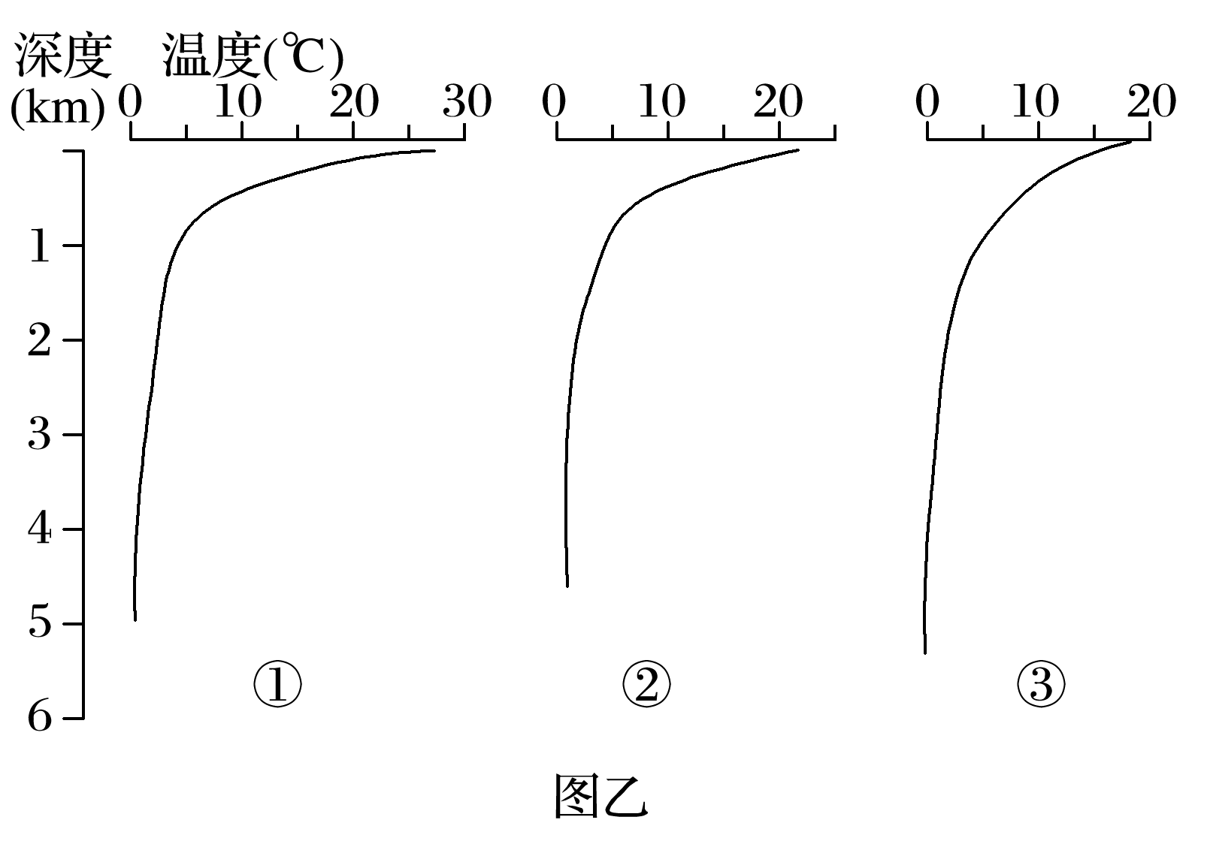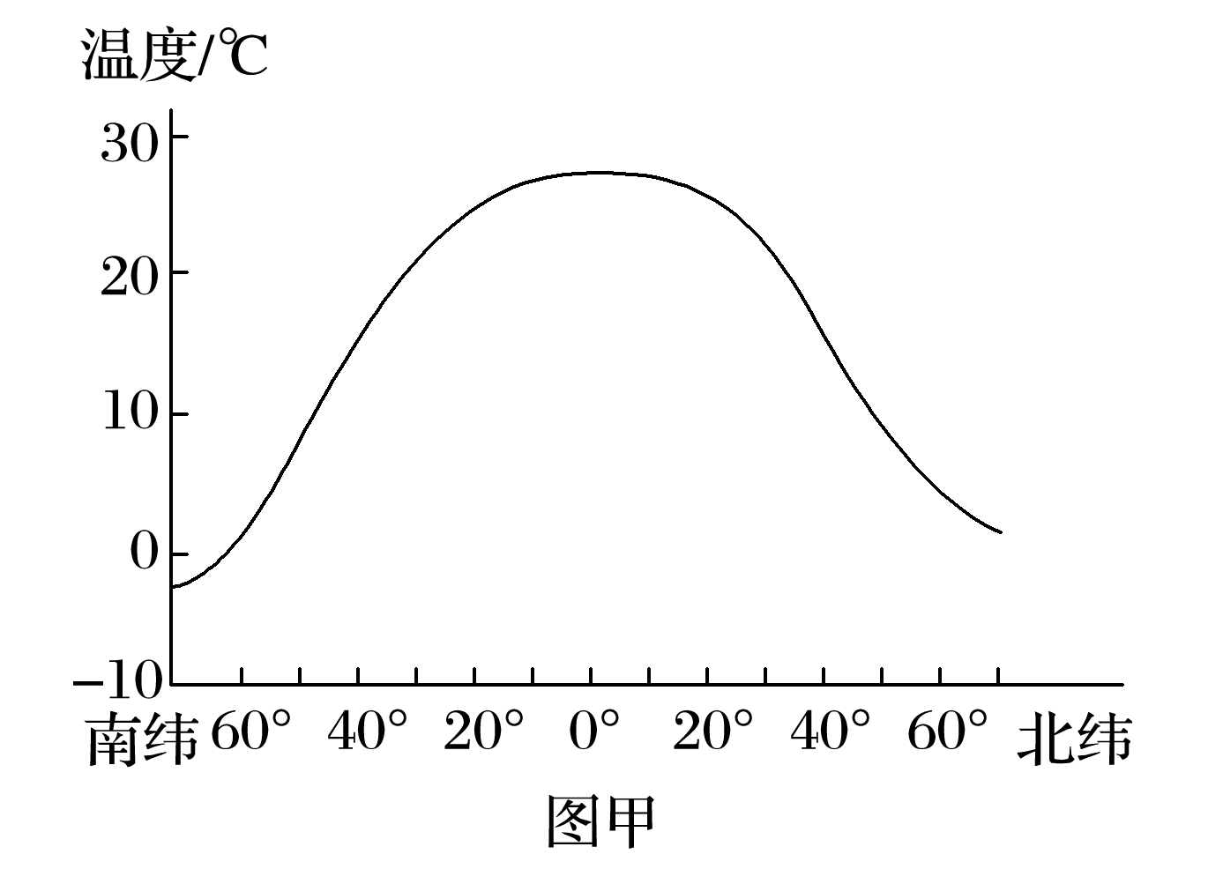任务一：海水的温度

1．描述图甲中海水温度的空间分布规律，并解释原因。

2．图乙中显示出的海水温度垂直变化的规律是什么？

3．结合图甲，判断图乙中三个观测站纬度的高低，并说明理由。

**【导学——培素养引价值】**

任务二：海水的盐度

材料一　世界表层海水盐度分布示意图。

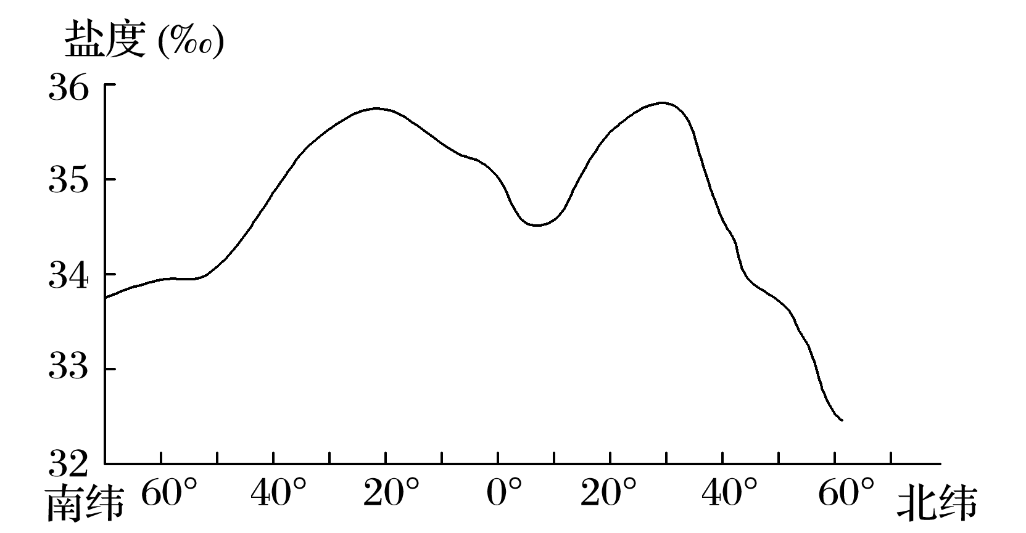

材料二　　这里可见一望无垠的银白色盐海，渠道纵横有序，盐田银光闪闪，景象十分美丽。6～9月是太阳光线最强、气温最高的时候，同样也是晒盐的黄金季节。

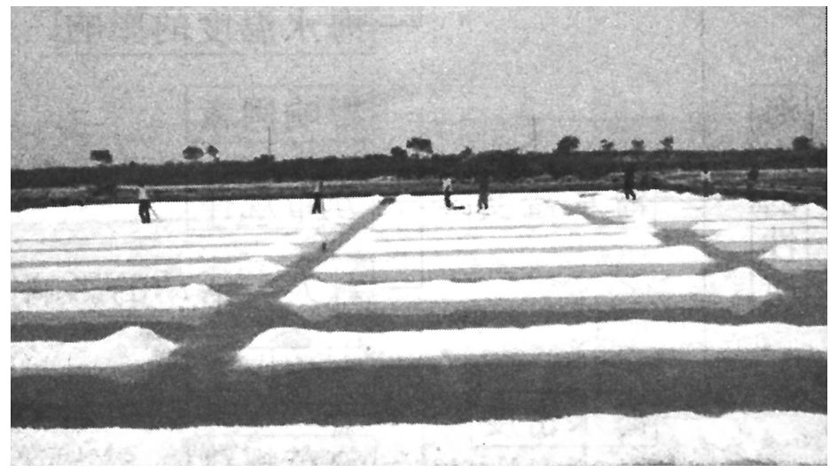

1．观察材料一中的图，说明表层海水盐度随纬度变化的特点。

2．我们日常生活中所食用的海盐多数是盐场晒制出来的，这说明了什么因素影响海水盐度？

3．在我国盐场多分布在北方地区，而南方相对较少，从气候的角度看，主要的原因是什么？

任务三：读8月大西洋表层海水密度随纬度的变化图，归纳8月大西洋表层海水密度随纬度的变化规律，说明其成因。

**【导思——析问题提能力】**

任务四：洋流及其影响

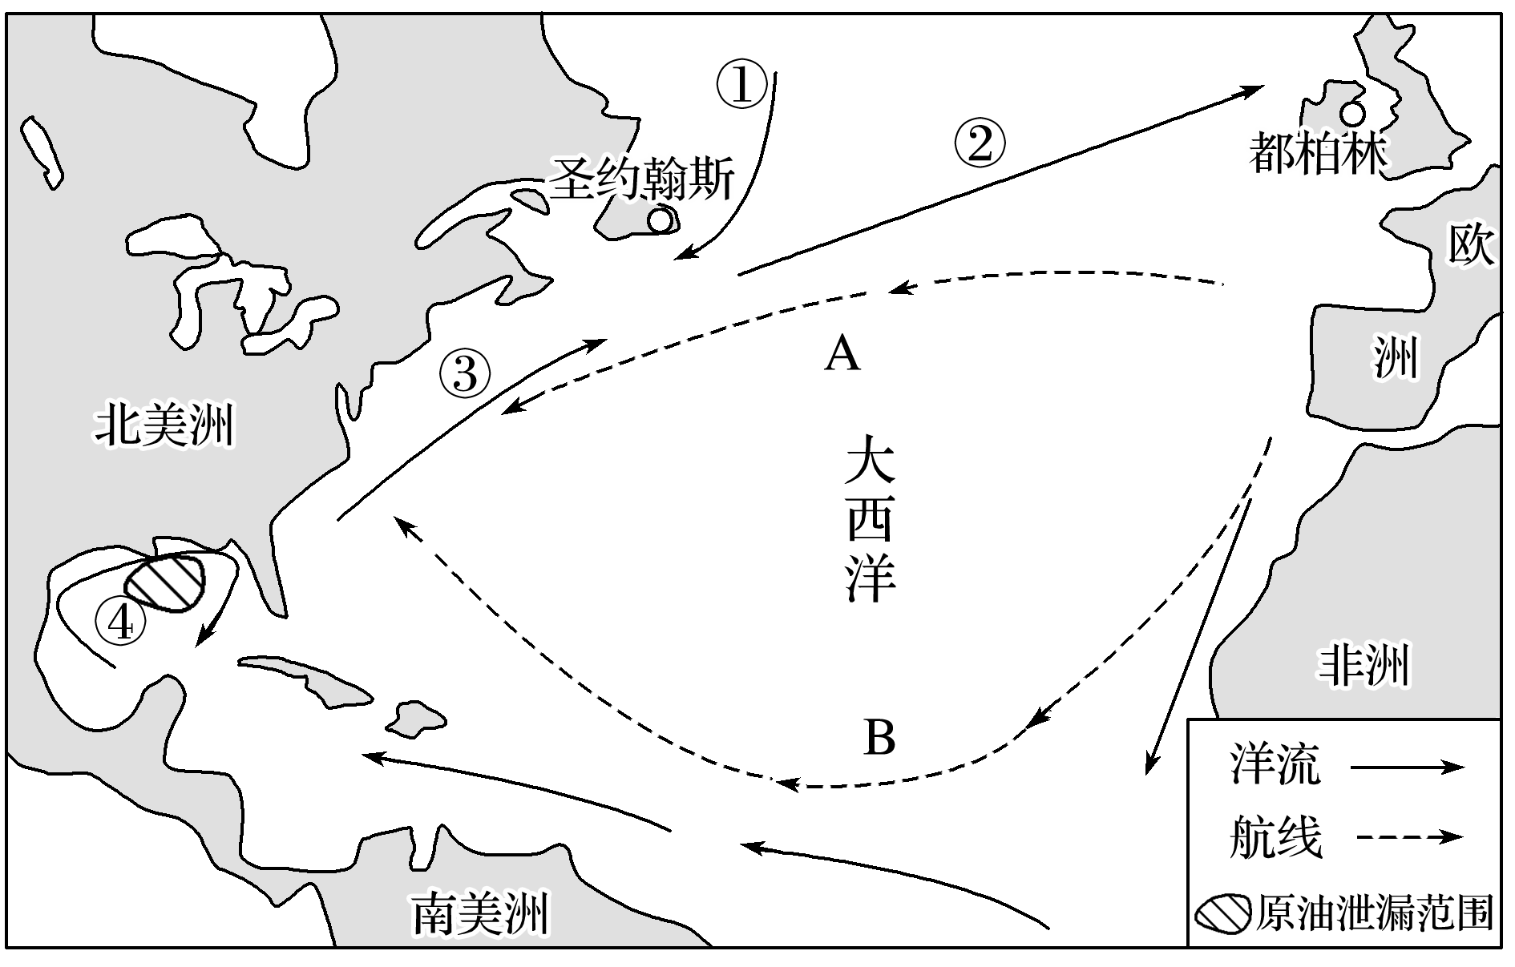

1．都柏林和圣约翰斯所处的纬度差不多，但1月份都柏林的气温为8℃时，圣约翰斯的气温常在0℃以下，试分析造成这种现象的原因。

2．在图中适当的位置用⊗标出纽芬兰渔场，并分析该渔场形成的主要条件。

3．古代，哥伦布从欧洲去美洲时，走了图中A、B两条不同的路线。有趣的是，距离较短的A路线用了37天，距离较长的B路线却只用了22天，试分析原因。

4．2010年4月20日，美国墨西哥湾发生原油泄漏事件，为什么欧洲迅速制定应急措施，以防止原油带来的海洋污染？(利用图中洋流序号回答)

**【导练——解例题找方法】**

4月15日，我国科考功勋船“大洋一号”驶离厦门现代码头，开始执行2018年综合海试B航段任务。其中，4 500米级“潜龙三号”潜水器首次亮相。据此回答下题。

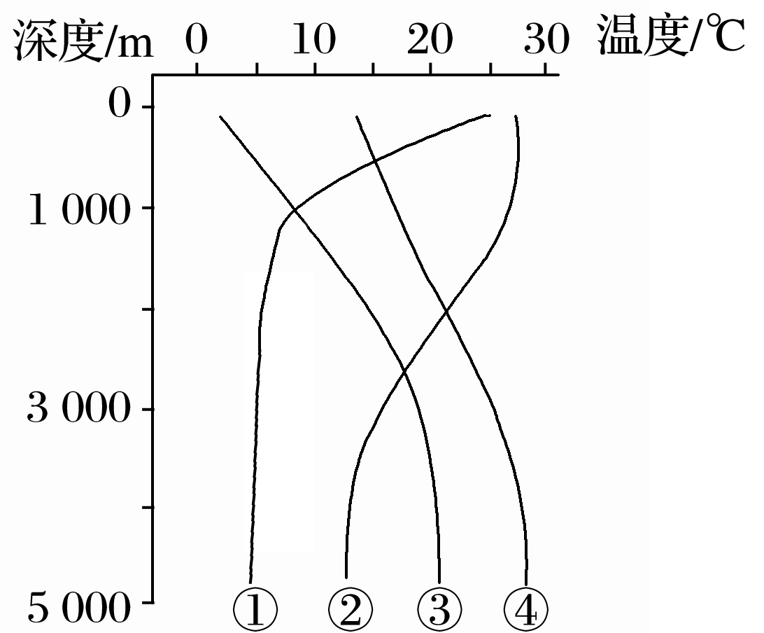

1.上图所示海水温度垂直变化的曲线中，该潜水器下潜过程中经历的温度变化最可能是(　　)

A．① B．② C．③ D．④

2．根据上题的结论，推测下列海域海水温度垂直变化最小的是(　　)

A．赤道 B．回归线 C．副热带 D．北极圈

读“局部海域表层海水温度分布图”，回答下题。

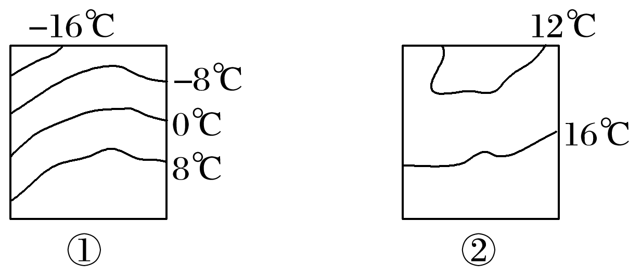

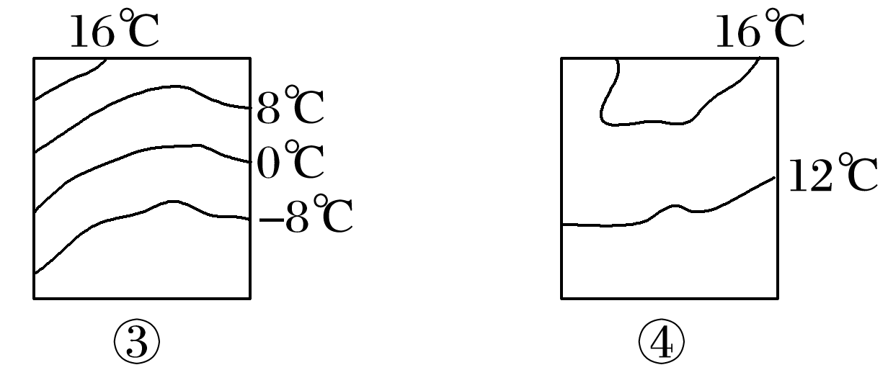

3．图示为北半球海域的是(　　)

A．①② B．①③ C．②③ D．③④

4．由图可知，影响海水温度的主要因素是(　　)

A．海水深度 B．海陆分布 C．径流注入量 D．太阳辐射

读“某海域等盐度线图”，回答下题。

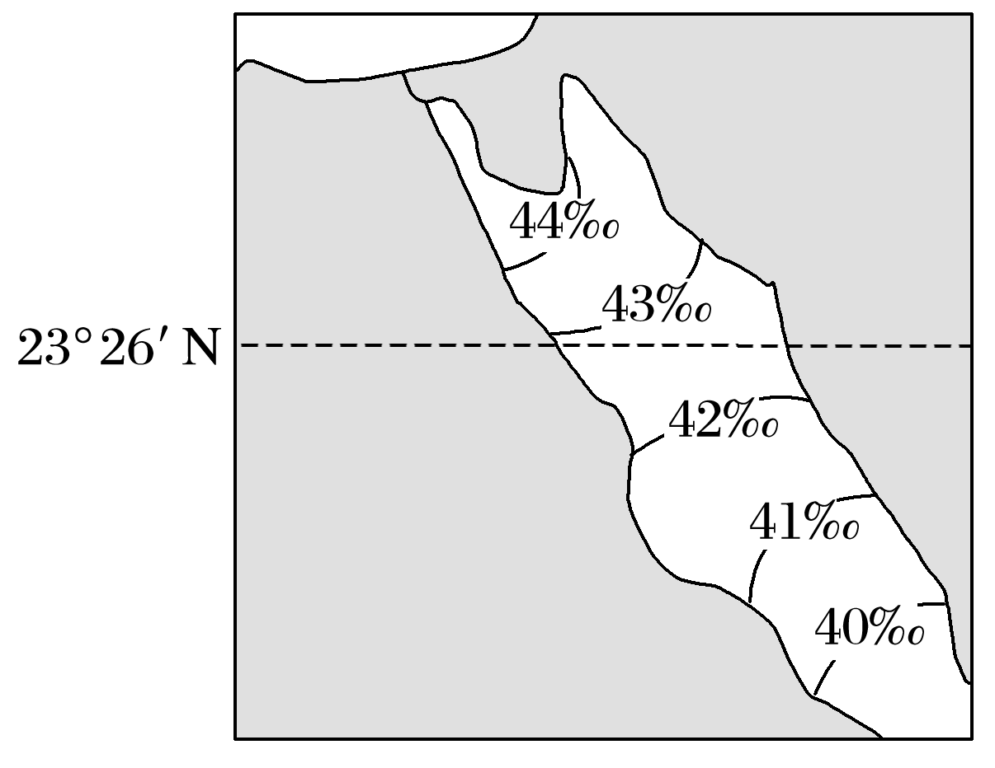

5. 图示整个海域盐度普遍较高，最主要的原因是(　　)

A．河流径流量小，海水渗透量大 B．区域降水量小，蒸发量大

C．海水通过运河流失多，河流径流量小 D．海水淡化量大

6．该海域内盐度分布规律表明(　　)

A．印度洋是这里海水交换的主要水源 B．北回归线处降水季节变化大

C．两岸国家都是无流国 D．沿岸地区人口稠密

读“海水的温度、盐度与密度图”，回答下题。

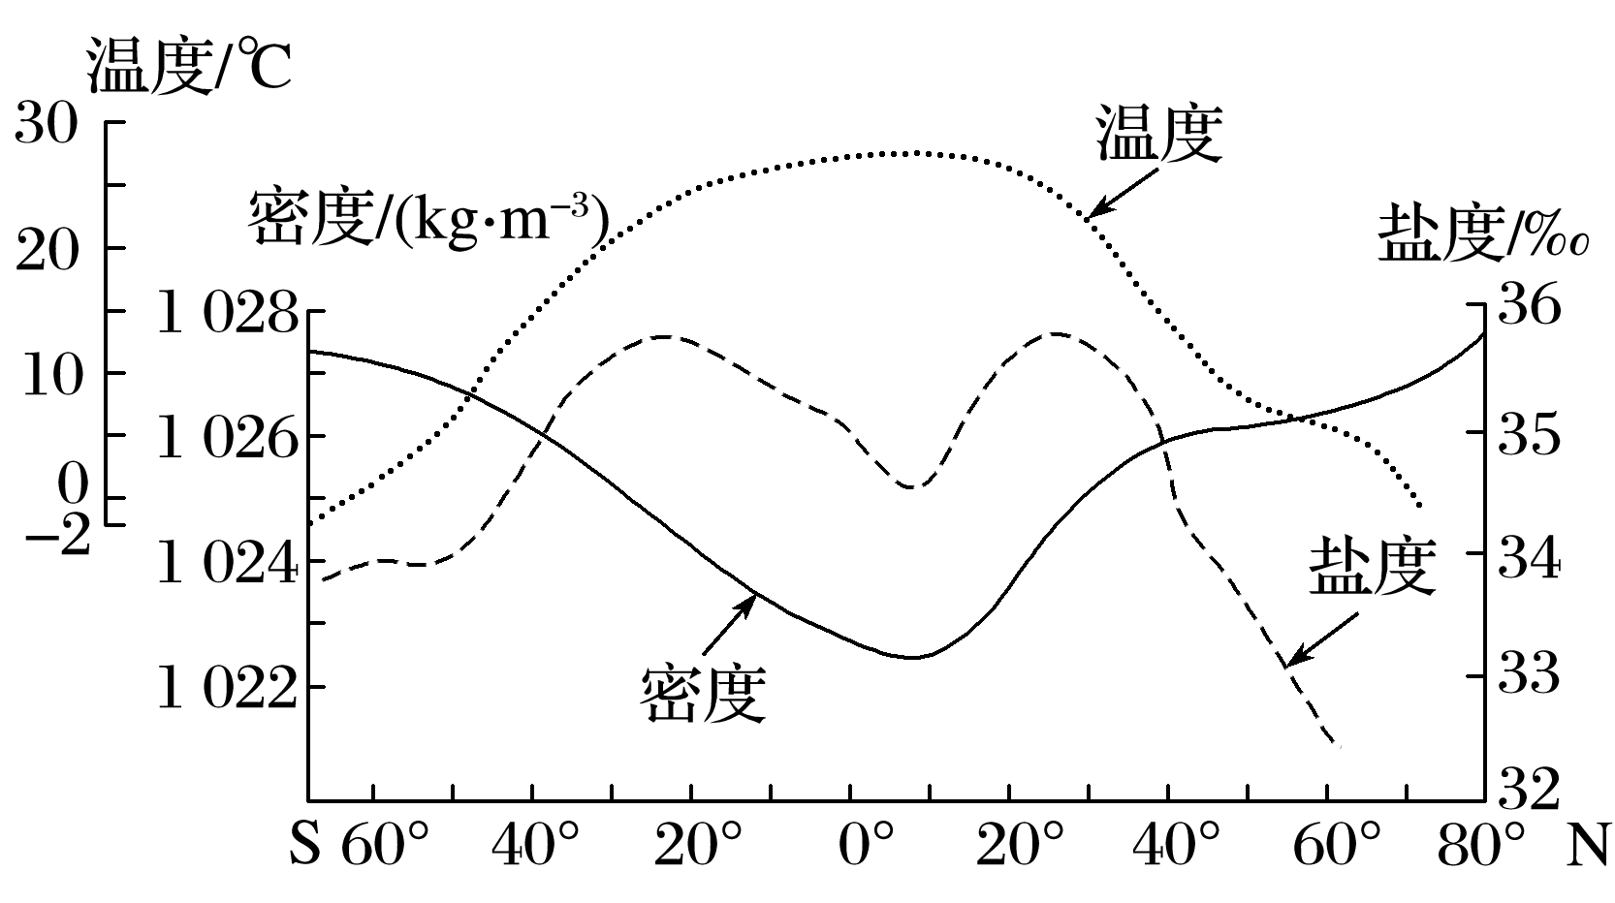

7．图中显示，全球表层海水的温度(　　)

A．由赤道向两极逐渐升高 B．由南北纬30°分别向赤道和两极递增

C．由低纬度向高纬度逐渐降低 D．由南北纬40°分别向赤道和两极递增

8．由图可知，赤道附近的表层海水(　　)

A．温度高、盐度低、密度小 B．温度高、盐度高、密度小

C．温度低、盐度低、密度大 D．温度低、盐度高、密度大

下图是“海洋表层海水温度与洋流关系示意图”，图中a、b、c为等温线，a<b<c，箭头表示洋流流向。读图完成下题。

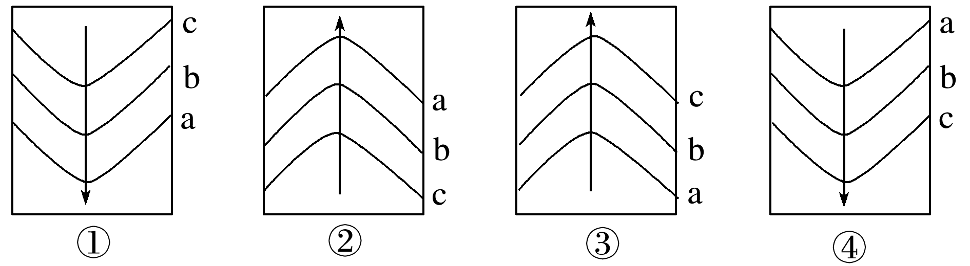

9．关于图中洋流的描述，正确的是(　　)

A．①洋流为自北向南流的暖流 B．②洋流为自南向北流的寒流

C．③洋流为自南向北流的暖流 D．④洋流为自北向南流的暖流

10．图示洋流中，对沿岸气候有增温增湿作用的是(　　)

A．①② B．②③ C．③④ D．①④

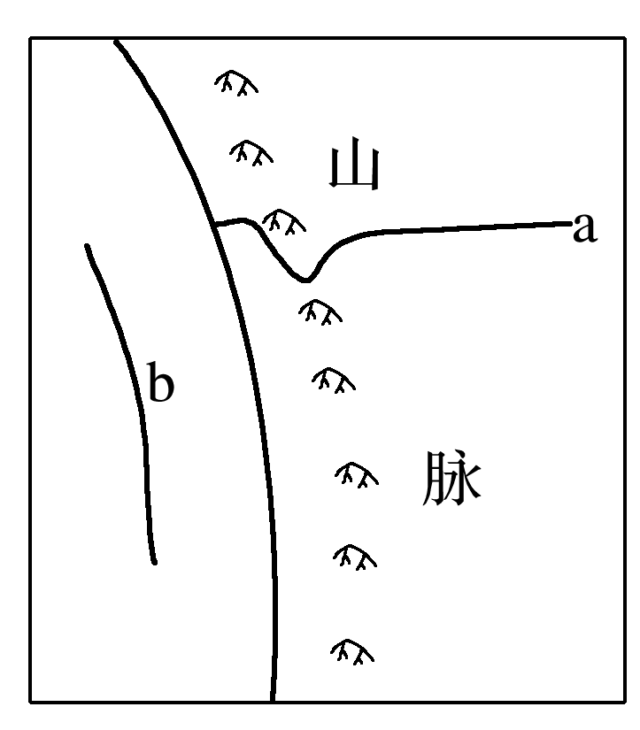下图为“世界某区域示意图”，图中a为等温线(单位：℃)，b为洋流。读图完成下题。

11．下列四幅海洋表层海水等温线(单位：℃)与洋流关系示意图中，与b洋流相符的是(　　)

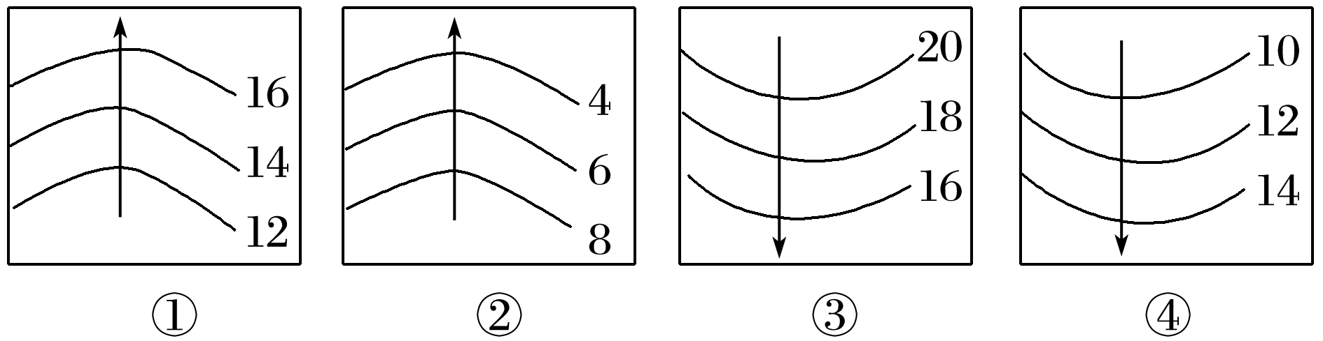

A．①② B．①③ C．②④ D．③④

12．b洋流对地理环境的影响是(　　)

A．增温增湿 B．形成著名渔场 C．减缓轮船航速 D．加快污染净化

**【拓思维，建体系】**